Аппарат Муниципального Совета:
Руководитель аппарата - Вильнер И.А.
Ведущий специалист - Коробкин А.Ю.

Депутаты - комиссии
Избирательный округ № 1
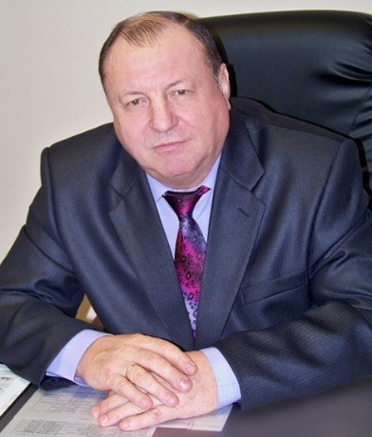 | Прокопчик Николай Кузьмич
 | Прием: среда 10.00-12.00, ул. Партизана Германа, д. 22, Муниципальный Совет
1950 г.р.
Глава Муниципального образования, исполняющий полномочия председателя Муниципального Совета МО УРИЦК.
Более 30 лет посвятил вооруженным силам, полковник в запасе. 2 года работал заместителем генерального директора АОЗТ «Стройжилконверсия». В 1997 г. стал директором «Жилищного агентства Красносельского района». В 2009 г., 2014 г., 2019 г. был избран депутатом и Главой Муниципального образования – председателем Муниципального Совета МО УРИЦК. Почетный гражданин Красносельского района. Удостоен различными орденами и медалями за службу в Вооруженных силах. Награжден медалью «Патриот России», знаком «Почетный работник жилищно-коммунального хозяйства». Имеет двоих детей.

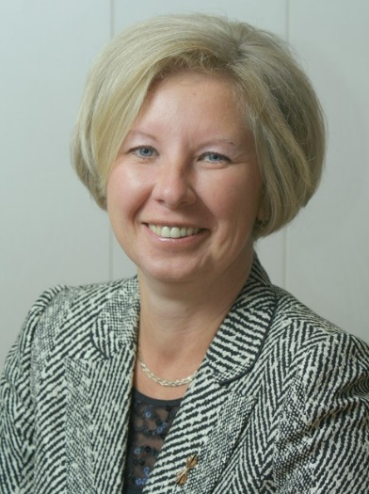 | Борисова Ольга Викторовна
 | Прием: вторник 15.00-18.00 по записи, ул. Партизана Германа, д. 22, Муниципальный Совет
1959 г.р.
Депутат Муниципального Совета МО УРИЦК шестого созыва на непостоянной основе.
Работала учителем физики, заместителем директора по воспитательной работе, с 2002 года директором ГБОУ СОШ № 208 Красносельского района Санкт-Петербурга. В 2009 г., 2014 г., 2019 г. была избрана депутатом Муниципального Совета МО УРИЦК. Имеет два высших образования. Награждена знаком «Почетный работник общего образования Российской Федерации», медалью «В память 300-летия Санкт-Петербурга», знаком администрации Красносельского района «За добросовестный труд» I и III степени, грамотами Главы администрации и благодарственными письмами администрации района.
Председатель постоянной комиссии по бюджету и финансам, секретарь постоянной комиссии по здравоохранению, социальным вопросам и образованию.

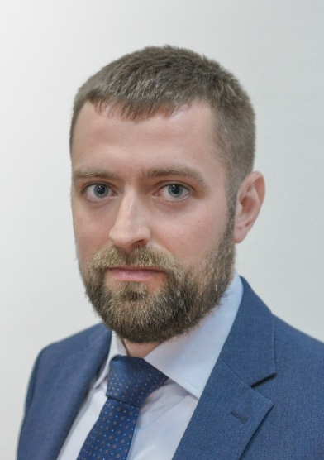 | Федотов Станислав Владимирович
 | Прием: 3 четверг 18.00-20.00 по записи, ул. Партизана Германа, д. 22, Муниципальный Совет
1985 г. р.
Депутат Муниципального Совета МО УРИЦК шестого созыва на непостоянной основе.
С 2004 по 2006 год проходил срочную службу в рядах ВС РФ. 6А ВВС 54 корпус ПВО.
Закончил Санкт-Петербургский Морской Технический Университет по специальности морской инженер в 2009 году.
В 2014 г. закончил Российскую Государственную Академию Народного Хозяйства и Государственной Службы при Президенте Российской Федерации по специальности «Государственное и муниципальное управление».
Координатор Санкт-Петербургского Общества Памяти Стрельнинско-Петергофского десантов.
Член Красносельской Народной Дружины.
Помощник депутата Законодательного собрания Ленинградской области седьмого созыва Гришкова В.Ф.
С июня 2023 г. является общественным помощником Уполномоченного по правам человека в Санкт-Петербурге для работы на территории Красносельского района Санкт-Петербурга.
С февраля 2024 г. занимает должность заместителя директора по развитию Государственного автономного профессионального образовательного учреждения Ленинградской области «Мультицентр социальной и трудовой интеграции» .
Женат, воспитывает сына.
Председатель постоянной комиссии по благоустройству, административным правонарушениям и предпринимательству.

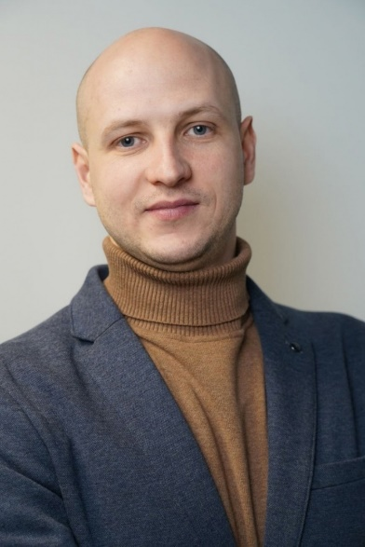 | Кутовой Дмитрий Андреевич
 | Прием: 1,3,4 вторник 14.00 – 16.00 по записи, ул. Партизана Германа, д. 22, Муниципальный Совет
1985 г. р.
Депутат Муниципального Совета МО УРИЦК шестого созыва на непостоянной основе.
Родился в семье военных. В 2009 г. окончил Северо-Западный технический университет по направлению «Управление и информатика в технических системах» специальность-инженер.
С 2015 г. по 2019 г. работал заведующим подростково-молодежного клуба «Солнышко». В 2023 г. работал заместителем генерального директора Санкт-Петербургского государственного бюджетного учреждения «Центр патриотического воспитания молодежи «Дзержинец». В настоящее время занимает должность заведующего подростково-молодежного клуба «Юность» СПб ГБУ «ПМЦ «Лигово». Является руководителем гражданско-патриотического центра «Победа», командиром поискового отряда «Лиговский». В 2017г. стал победителем Конкурса профессионального мастерства работников сферы государственной молодёжной политики Санкт-Петербурга в номинации «Гражданское и патриотическое воспитание молодежи». Занимается организацией досуга и воспитанием подростков и молодёжи. Отмечен благодарственными письмами, грамотами Местной администрации МО УРИЦК, администрации Красносельского района. Секретарь постоянной комиссии по культуре, молодежной политике, спорту и военно-патриотическому воспитанию.

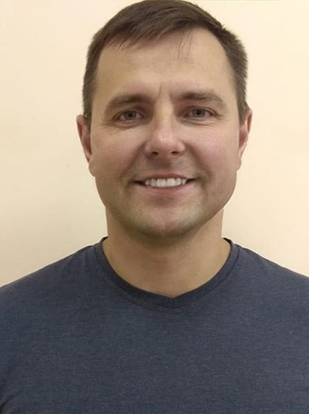 | Писарев Владимир Александрович
 | Прием: 4 среда 14.00-16.00 по записи, ул. Партизана Германа, д. 22, Муниципальный Совет
1978 г. р.
Депутат Муниципального Совета МО УРИЦК шестого созыва на непостоянной основе.
Проживает в Красносельском районе г. Санкт-Петербурга. Закончил 237 школу, в 2001 г. закончил Санкт-Петербургский государственный медицинский университет им. академика И.П. Павлова по специальности «Врач», в 2017 г. получил дополнительное образование в Санкт-Петербургском государственном Университете по специальности "Медиатор". С 2009 года работает врачом-онкологом, в настоящее время в Санкт-Петербургском государственном бюджетном учреждении здравоохранения «Городской клинический онкологический диспансер». В 2018 году стал одним из учредителей Межрегиональной молодежной организации содействия реализации социально-просветительских инициатив и социально-образовательных проектов "ПРОдвижение". Имеет двоих детей.
Член постоянной комиссии по благоустройству, административным правонарушениям и предпринимательству, член постоянной комиссии по здравоохранению, социальным вопросам и образованию.

Избирательный округ № 2

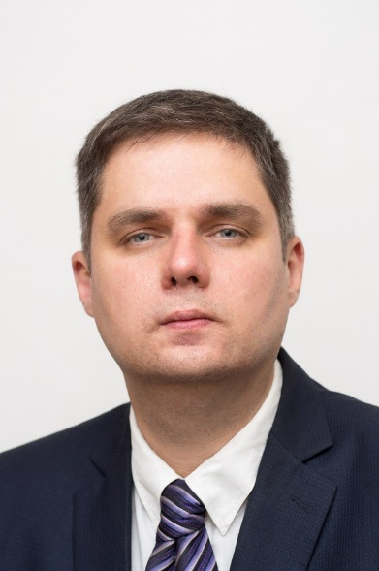 | Широков Павел Владимирович
 | Прием: 2, 3 вторник 11.00-13.00 по записи, ул. Партизана Германа, д. 22, Муниципальный Совет
1980г.р.
Депутат Муниципального Совета МО УРИЦК шестого созыва на непостоянной основе.
Преподаватель по шахматам.
Закончил «Санкт-Петербургский государственный университет низкотемпературных и пищевых технологий» в 2003 г. по специальности «Инженер-технолог пищевых технологий».
Член поискового отряда Красносельского района «Лиговский». С 1986г проживает на территории Красносельского района.
В настоящее время работает в должности педагога дополнительного образования в Доме Детского творчества Красносельского района.
Воспитывает дочь.
Член постоянной комиссии по культуре, молодежной политике, спорту и военно-патриотическому воспитанию, секретарь постоянной комиссии по благоустройству, административным правонарушениям и предпринимательству.

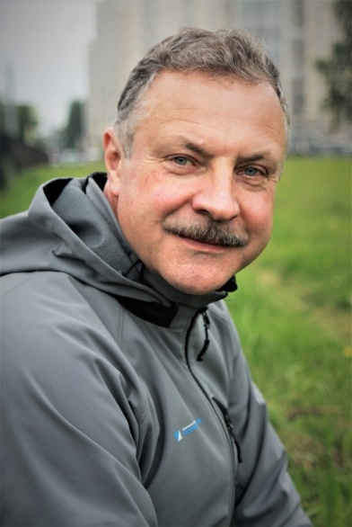 | Миронов Иван Владимирович
 | Прием: вторник, четверг 18.00-20.00, Станционный поселок, д. 6, Гаражный кооператив «Дружба»
1961 г.р.
Депутат Муниципального Совета МО УРИЦК шестого созыва на непостоянной основе.
Родился в Ленинграде в семье жителей блокадного города. С 1970 года проживает в Красносельском районе, учился, а позднее работал учителем в школе № 217. Окончил институт физической культуры им. П.Ф. Лесгафта, проходил срочную службу в Советской Армии на Кольском полуострове в пос. Печенга. С 2000 года является Председателем Правления гаражного кооператива «Дружба». В 2004 году стал депутатом МО УРИЦК 3-го созыва, а 2005 году избран Главой Муниципального образования МО УРИЦК. Окончил Северо-Западную Академию государственной службы при Президенте РФ по специальности «Государственное и муниципальное управление». С 2009 г. по 2019 г. работал главой Местной Администрации Муниципального образования МО УРИЦК. Женат, есть взрослые дети и внуки.
Член постоянной комиссии по благоустройству, административным правонарушениям и предпринимательству, член постоянной комиссии по культуре, молодежной политике, спорту и военно-патриотическому воспитанию.

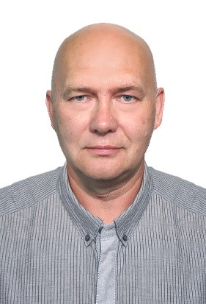 | Коныгин Михаил Владимирович
 | Прием: 3 четверг 18.00-20.00 по записи, Ул. Авангардная, д. 16, лит. Д
1965 г.р.
Депутат Муниципального Совета МО УРИЦК шестого созыва на непостоянной основе.
Президент некоммерческой организации «Фонд содействия детско-юношеского спорта».
С 1983 года по 1985 год проходил службу в армии.
Активно участвует в общественной жизни Муниципального образования и Красносельского района, создавая условия для здорового образа жизни жителей Муниципального образования МО УРИЦК на территории Полежаевского парка.
Председатель постоянной комиссии по культуре, молодежной политике, спорту и военно-патриотическому воспитанию, член постоянной комиссии по бюджету и финансам.

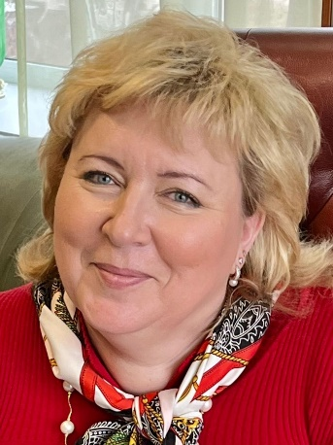 | Яковлева Наталья Владимировна
 | Прием: понедельник 16.00-18.00 по записи, ул. Партизана Германа, д. 22, Муниципальный Совет
1965 г.р.
Депутат Муниципального Совета МО УРИЦК шестого созыва на непостоянной основе.
С 1993 года работала врачом, а потом заведующим отделением в стоматологической поликлинике № 28, врач высшей категории. С 2008 г. по 2022 г. занимала должность главного врача СПБГБУЗ "Городская поликлиника №91 Красносельского района"
В 2009 г.. 2014 г., 2019 г. была избрана депутатом Муниципального Совета МО УРИЦК. Имеет два высших образования. Кандидат медицинских наук.
В 2020 г. присвоен знак Министерства здравоохранения «Отличник здравоохранения».
Вдова военнослужащего. Имеет дочь.
Председатель постоянной комиссии по здравоохранению, социальным вопросам и образованию, секретарь постоянной комиссии по бюджету и финансам.

